Syntéza kombinačných obvodov
Syntézu KO chápeme v princípe tak, ako sme chápali syntézu logickej siete, ktorá je grafickým (teda abstraktným) modelom toho kombinačného obvodu.
Rozlišujeme dve základné koncepcie:
- Syntéza obvodov, ktoré sa dajú realizovať vo forme integrovaných obvodov na čipe polovodiča. S týmto prístupom sa stretávame u výrobcu polovodičových súčiastok i pri tvorbe tzv. zákazníckych obvodov
- Ďalšia koncepcia využíva obvody malej, strednej a veľkej integrácie

Kritériom optimálnej syntézy pri malej a strednej integrácii býva najčastejšie počet integrovaných obvodov. Pre optimálnu syntézu z hľadiska toho stanoveného kritéria niet jednoznačných metód. Preto sa pri syntéze v tomto prípade najčastejšie používajú kritériá minima počtu logických členov alebo minima vstupov.
Syntéza dvojstupňových obvodov
Dvojstupňový obvod typu g₁/g₂ dostaneme ak:
- vyjdeme z NF typu g₁/g₂
- sú k dispozícii príslušné logické členy
- sú k dispozícii komplementárne vstupné premenné
- počet vstupov logických členov nie je obmedzený

Ukážeme si syntézu na jednom príklade:
Máme zostrojiť dvojstupňový logických obvod realizujúci B-funkciu zadanú predpisom pomocou indexov. Obvod má byť typu ./+, pričom členy AND a OR majú dostatočný počet vstupov a k dispozícii sú vstupné signály tiež v komplementárnom tvare.
Na obr.
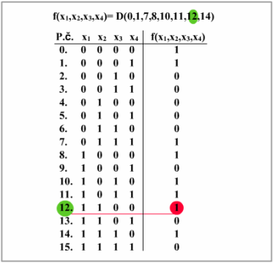
máme prepis zadanej funkcie do pravdivostnej tabuľky. Zápis pomocou tabuľky je pre nás dôležitý, lebo priamo z tabuľky vieme vypísať úplnú disjunktnú normálnu formu. Ak máme UDNF, môžeme pomocou algebraických metód minimalizovať logickú funkciu.

Metóda mapových zápisov
Metóda mapových zápisov je pomocou Karnaughovej mapy výhodnou metódou získania minimálnej disjunktnej normálnej formy (MDNF). Táto metóda je však prehľadná len pre funkciu najviac štyroch premenných, pre funkcie viac ako šesť premenných je jej použitie už problematické. Mapa je v podstate tabuľkový zápis funkcie, pri ktorej jednotlivé body funkcie zoskupujeme do vopred dohodnutých konfigurácií. Karnaughove mapy pre funkcie 1, 2, 3, 4, a 5 sme si ukázali v lekcii číslo 3. Z hľadiska konfigurácie jednotlivých bodov budeme hovoriť o izolovanom bode, dvojici jednotkových bodov, ďalej budeme vytvárať štvorice, osmice, ... 2^{n}-tice jednotkových bodov.
Definícia Karnaughovej mapy logických funkcií:
Nech logická funkcia f:B^{n}→B je reprezentovaná pomocou DNF. Potom Karnaughovou mapou funkcie f nazývame zápis funkcie f v tabuľkovej forme spolu s vyznačením konfigurácií jednotkových bodov, ktoré sú pokryté jednotlivými súčinovými členmi nachádzajúcimi sa v danej DNF.
Ale vráťme sa k nášmu príkladu, ktorý sme mali zadaný na začiatku. Proces funkcie z tabuľky do Karnaughovej mapy máme dobre vysvetlený na obr.
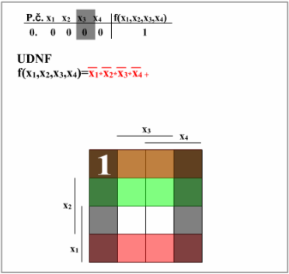
Je to animácia, ktorú si treba pozrieť až do konca.(tak tu vo Worde stiahnuté pomocou PrintScreenu asi nie ☺).
Hore vidíme ten riadok tabuľky, ktorý práve prepisujeme do Karnaughovej mapy. Pre zrýchlenie celého procesu vyberáme len riadky, kde sú jednotky. Ak vpíšeme do mapy všetky jednotky, tak nuly vpíšeme do zvyšných políčok bez pracovného zisťovania, kam patria. Nad mapou máme vypísanú UDNF, ktorú sme už predtým získali z tabuľky. Na obr.
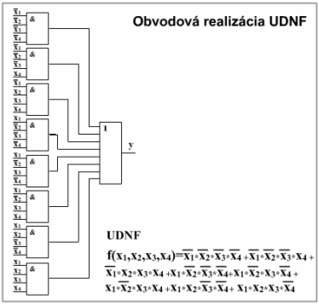
máme obvodovú realizáciu z UDNF. Vidíme, že logických členov je tam veľa, tak sa pokúsime pomocou Karnaughovej mapy získať MDNF a znížiť tak počet logických členov v obvodovej realizácii.

Návrh KO s integrovanými obvodmi
Existencia integrovaných obvodov (OI) vnáša do návrhu logických systémov ďalšie kritérium optimálnosti návrhu a to minimum počtu integrovaných obvodov.
Pozornosť budeme venovať návrhu logických obvodov s využitím integrovaných obvodov TTL.
Uvádzame metodiky, postupy a návrhy sa usilujú rešpektovať kritériá optimálnosti, založené na minimálnom počte integrovaných obvodov a maximálnej operačnej rýchlosti.

Použitie členov NAND
Stavebnica IO TTL obsahuje štyri typy členov NAND. Sú to 4x2-vstupové MH 7400, 3x3-vstupové MH 7410, 2x4-vstupové MH 7420 a 1x8-vstupové MH7430.
Takýto repertoár stačí na obvodovú realizáciu ľubovoľných funkcií, pričom počet logických stupňov nemusí byť veľký. Je zrejmé, že optimálny bude taký obvod, ktorý bude mať čo najmenej logických stupňov a bude vyžadovať čo najmenej úplne využitých integrovaných obvodov.
Pri návrhu obvodov s členmi NAND je výhodné vychádzať z minimálnej DNF danej funkcie. MDNF získame pomocou Karnaughovej mapy.
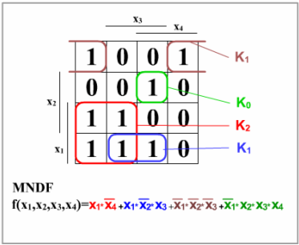
Na tomto obrázku je ukázaný postup pri vytváraní konfigurácií. Ako sme si už povedali, vytvárame len konfigurácie veľkosti 2^{n} a snažíme sa pokryť všetky jednotky čo najmenším počtom maximálnych konfigurácií aké sa dajú vytvoriť. Musíme si dávať pozor, aby sme sa vyhli zbytočným konfiguráciám. Zbytočné sú tie, ktoré keď odstránime, tak nebude ani jedna jednotka nepokrytá. Konfigurácia nie je zbytočná, ak pokryje čo i len jednu nepokrytú jednotku.
Tým, že sa pri IO s členmi NAND stretávame s určitým obmedzením, daným počtom vstupov, danú funkciu vieme realizovať 2-stupňovým obvodom iba vo výnimočných prípadoch. Častejšie je získaný obvod viacstupňový. Ak máme danú DNF a predpokladáme, že máme k dispozícii iba N-stupňové členy NAND, potom musíme daný výraz upraviť pomocou distributívneho zákona tak, aby bol realizovateľný daným typom NAND.
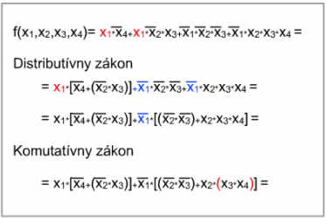
Ak máme výraz upravený, tak nám stačí tento výraz upraviť na Sheffera, aby sme ho mohli realizovať pomocou hradiel NAND.
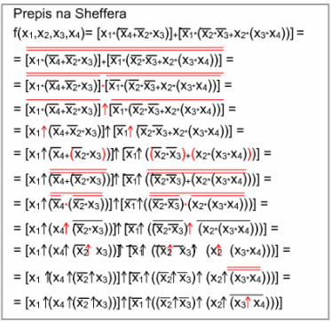
Ak sa nám to podarí bez chyby, na rade je jeho obvodová realizácia.
